Министерство образования Республики Беларусь
Учреждение образования
«Брестский Государственный технический университет»
Кафедра ИИТ

Лабораторная работа №1
По дисциплине «Модели решения задач в интеллектуальных системах»
Тема: « PCA и автоэнкодеры»

Выполнил:
Студент 3 курса
Группы ИИ-23
Романюк А. П.
Проверил:
Туз И. С.

Брест 2025

Цель работы: В рамках данной работы необходимо реализовать PCA и автоэнкодер и сравнить время и качество их обучения(для сравнения использовать соответствующие метрики).
Для реализации автоэнкодера необходимо использовать ML-фреймворки.
Ход работы
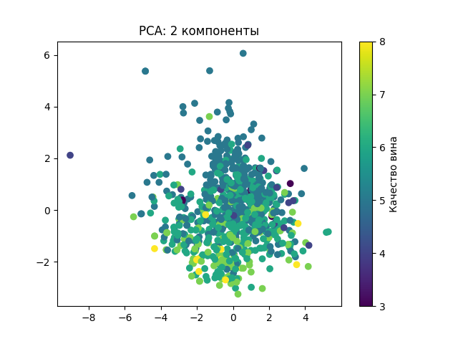
PCA.py:
import numpy as np
class PCA:
def __init__(self, n_components):
self.n_components = n_components
self.components = None
self.mean = None
def fit(self, X):
self.mean = np.mean(X, axis=0)
X_centered = X - self.mean
cov_matrix = np.cov(X_centered, rowvar=False)
eigenvalues, eigenvectors = np.linalg.eigh(cov_matrix)
idx = np.argsort(eigenvalues)[::-1]
eigenvectors = eigenvectors[:, idx]
self.components = eigenvectors[:, :self.n_components]
def transform(self, X):
X_centered = X - self.mean
return np.dot(X_centered, self.components)
def fit_transform(self, X):
self.fit(X)
return self.transform(X)
def inverse_transform(self, X):
return np.dot(X, self.components.T) + self.mean

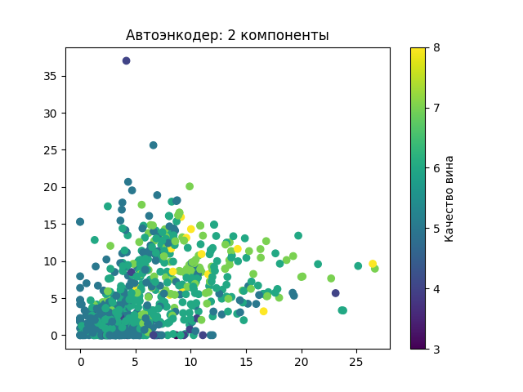
autoencoder.py:
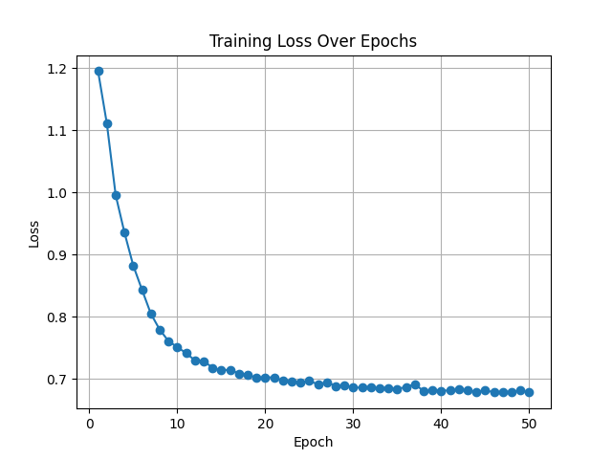
import torch
import torch.nn as nn
import torch.optim as optim
import matplotlib.pyplot as plt
class Autoencoder(nn.Module):
def __init__(self, input_dim, encoding_dim):
super(Autoencoder, self).__init__()
self.encoder = nn.Sequential(
nn.Linear(input_dim, 64),
nn.ReLU(),
nn.Linear(64, encoding_dim),
nn.ReLU()
)
self.decoder = nn.Sequential(
nn.Linear(encoding_dim, 64),
nn.ReLU(),
nn.Linear(64, input_dim),
nn.Sigmoid()
)
def forward(self, x):
encoded = self.encoder(x)
decoded = self.decoder(encoded)
return decoded
def train_autoencoder(model, train_loader, epochs=50, lr=0.001):
criterion = nn.MSELoss()
optimizer = optim.Adam(model.parameters(), lr=lr)
loss_history = []
for epoch in range(epochs):
epoch_loss = 0
batch_count = 0
for batch in train_loader:
inputs = batch[0]
optimizer.zero_grad()
outputs = model(inputs)
loss = criterion(outputs, inputs)
loss.backward()
optimizer.step()
epoch_loss += loss.item()
batch_count += 1
avg_loss = epoch_loss / batch_count
loss_history.append(avg_loss)
print(f'Epoch [{epoch + 1}/{epochs}], Loss: {avg_loss:.4f}')
plt.plot(range(1, epochs + 1), loss_history, marker='o', linestyle='-')
plt.xlabel('Epoch')
plt.ylabel('Loss')
plt.title('Training Loss Over Epochs')
plt.grid()
plt.show()

Вывод: в ходе лабораторной работы я научился реализовывать PCA и автоэнкодеры.

